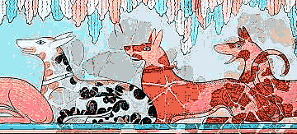

§4.7. Печати наместников царя.
Легенды печатей верхушки критского общества по структуре мало отличаются от рассмотренных выше. Для наместников формула следующая:
какой наместник - наместник- чей наместник
255 | πα-δυ-κυ  справедливейший | πα-χε  наместник | δυ-ρο Α-ριστι-γε  раб Аристига | _
302 | φω-βο λο-χω  светородный | πα-χε  наместник | γε-νε πα-τι  благородного владыки | α-ποι-κο  страны

Появление в тексте знака 74-Царь незначительно меняет формулу легенды печати.

257 | δυ-να-α  могущественный | πα-χε  наместник | γα  царя | α-ποι-κο  страны
287 | _ | Ω-πα  слуга | γα  царя | πα-τι μα(καρ) πο-λη…  владыки счастливой страны

На печати #302 стоит остановиться подробнее.
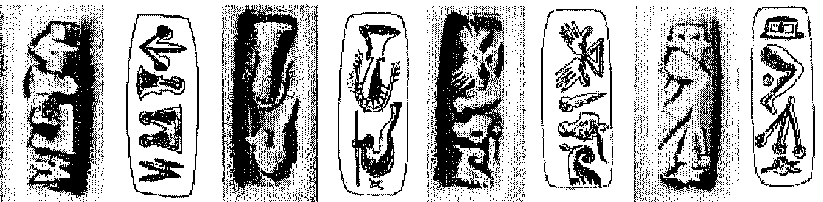
Первая сторона достаточно известна γε-νε от γενναιος – благородный, γε-νε πα-τι = благородный владыка. На второй стороне πα-χε – наместник, на четвёртой стороне α-ποι-κο – страна (город). Остаётся третья сторона, там три знака известны нам по репертуару знаков иероглифического письма, а последний знак «Скрещенные руки» нами огласован как χω при рассмотрении 3-х сторонних печатей #268, #276, #246. Проверим на этой печати правильность такой огласовки знака.
Первый знак этого текста может быть истолкован как φως - Солнце, и последний знак χω уже переводился в других слоговых текстах печатей как αρχων – правитель (другие значения: владыка, царь, предводитель, вождь). Перевод знака χω с сопутствующими знаками как царь-Солнце, владыка-Солнце мы видели на печатях ##208, 210, 233, 237, 248, а также на всем известном перстне из Мавро Спелио.
Значение средних двух знаков βο-λο можно получить, используя выражение βολαι ηλιου – солнечные лучи. Можно считать установленным, что в текстах иероглифического письма печатей Солнце может отображаться знаками: в одних случаях φω=φως, в других η-λι=ηελιος, в третьих знаком «Свастика». Т.е., βολαι ηλιου равнозначно βολαι φω… В попытке дать русскоязычный эпитет одним словом от двух слов βολαι φω…есть опасность уйти от истинного значения знаков. Можно принять дословный перевод: царь – луч Солнца, царь – лучистое Солнце. Или: лучезарный царь и т.д. Примем упрощенный вариант – царь-Солнце, подразумевая, что Солнце здесь, безусловно, лучистое в соответствии с текстом печати.
Отсюда: γε-νε πα-τι πα-χη φω βο-λο χω α-πο-κο = γενερος πατι παχη φωςβολος αρχων αποικος – благородный владыка наместник царя (правителя) лучистого Солнца страны. Думается, что это более правильный перевод слогов печати #302.
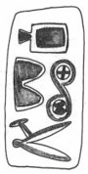
Мы не можем пройти мимо интереснейшей печати #310 наместника. Частично она рассмотрена в §4.15 (там приведены оттиск и прорисовка), но до конца не переведена из-за не разгаданного значения знака «Волюты» на первой стороне печати, а также верхнего знака второй стороны. Как воспринимать этот знак (017) печати? В CHIC этот знак получил только порядковый номер и рисунок головы неопределённого животного. Во всяком случае, отождествлять его с «Головой быка» нет оснований. Нет оснований соглашаться с издателями CHIC, которые видят в этом знаке голову неопознанного животного. Вернёмся к §4.9, где в конце статьи дан оттиск печати, не входящей в CHIC, на котором изображён знак «Баран». Этот знак встречается только на этом оттиске и на печати #305. Кажется, что все животные, попавшие в перечень знаков иероглифического письма, нами были рассмотрены и интерпретированы, за исключением «Головы барана». Предлагаем, принять знак на печати #310 как «Голову барана» с огласовкой κα. Лежащий под ним знак, часто встречающийся в текстах знак «Остриё» (знак 050) с огласовкой λο. В этом случае вторая сторона печати #310 будет совершенно точно повторять легенду оттиска печати, приведенном в §4.9, и весь текст печати будет звучать:
γενερος .. - благородный ………
καλος ικτηρ – славнейший защитник (заступник)
παντ-αρκης υπαρχος – всемогущий наместник
κλη..κοριας - прославленный правитель.
Из структуры текста видно, что основной титул владельца печати скрывается как в самой в волюте, так и в значках, вырезанных в завитках волюты. Ни один из титулов, найденных при переводе других печатей не вписывается в комбинации «волюта + знаки» этой печати.
В печати #287 мы уже твёрдо придерживаемся позиции, что голова «Кота» является знаком репертуара иероглифического письма 74 «Кот» с огласовкой γα и здесь со значением царь. Нижний знак второй стороны прежде нами рассматривался как знак 84 в репертуаре иероглифических знаков и как знак 76 в репертуаре знаков линейного письма А с огласовкой μα. На этой печати знак выполнен столь размашисто, что есть сомнения огласовывать его как μα. И есть сомнения в идентификации значения знака: μακαρ – счастливый, богатый, благоденствующий или μακρος – большой, обширный? Там же знаки πο-λη означают то же, что и πολις (πολισμα) – город, страна, земля. Остальные знаки известны.
Слуга царя, владыка большой (счастливой) страны.
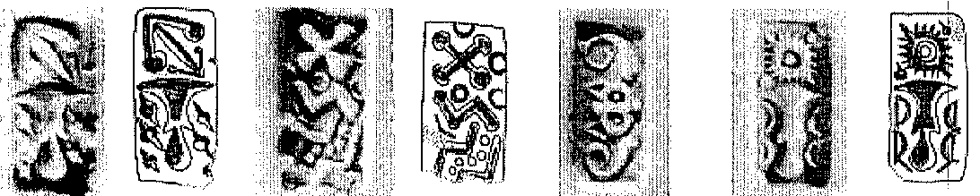
Видимо это печать какого-то местного владыки, царя или иного титулованного племенного или иного вождя, подчинённого критскому царю. Имя «слуги» здесь не просматривается.
Порядком слов отличается печать #295 другого царского «слуги».
Здесь средний знак второй стороны рассмотрен в предыдущей печати #290[4] и предварительно получил огласовку ρη. Текст этой стороны δο-ρη-τι. Но δο-ρε-τι-κος – щедрый, любящий дарить, δω-ρη-τηρ – даритель, δο-τι-κος – щедродающий. Огласовка знака подтверждается. Значит, знак 34 репертуара ФД в других текстах имеет рассмотренный здесь вид.
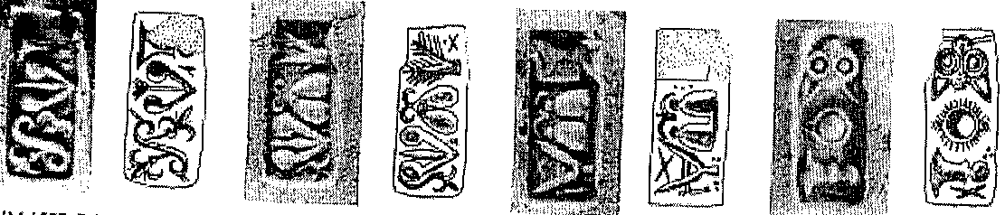
Все другие стороны переведены при рассмотрении других печатей. Легенда печати:
Γε-νε-ρο γα ω-πα πα-τι δο-ρη-τι-κος = благородного царя слуга владыки щедродающего (щедрого).

